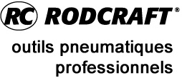

**SFACS**

**Votre spécialiste de l’air comprimé**

Validité : 28/02/2016

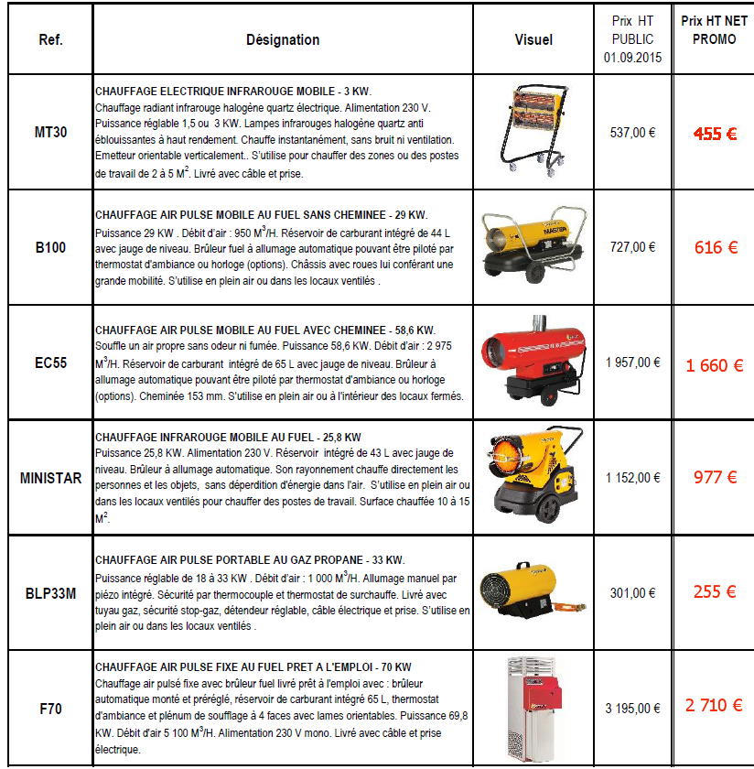

|  |  |  |
| --- | --- | --- |
|  |  | |
|  |  |  |
|  |  |

**Retrouvez toutes nos promotions**

**www.sfacs-industrie.fr**

***SAV assuré par nos soins***

**SFACS Industrie – 26350 MONTRIGAUD – Tél : 09 61 31 16 40 / Fax : 04 86 55 63 01**

**Retrouvez toutes nos promotions**

**www.sfacs-industrie.fr**

***SAV assuré par nos soins***

**SFACS Industrie – 26350 MONTRIGAUD – Tél : 09 61 31 16 40 / Fax : 04 86 55 63 01**